8.3.2 圆柱、圆锥、圆台、球的表面积和体积
课后训练巩固提升
1.母线和底面圆的直径都为2的圆锥的侧面积为( )
A$.\frac{\sqrt{3}}{3}π$ B.2π C.3π D.4π
解析:圆锥侧面积为πrl=π$×\frac{2}{2}×$2=2π(r是底面半径,l是母线长).
答案:B
2.已知用与球心距离为1的平面去截球,所得截面圆的面积为π,则球的表面积为( )
A$.\frac{8π}{3}$ B$.\frac{32π}{3}$ C.8π D$.\frac{8\sqrt{2}π}{3}$
解析:设球的半径为R,则截面圆的半径为$\sqrt{R^{2}\text{-}1}$,那么截面圆的面积为S=π($\sqrt{R^{2}\text{-}1}$)²=(R²-1)π=π,解得R²=2,故球的表面积S=4πR²=8π.
答案:C
3.若圆台的高是3,一个底面半径是另一个底面半径的2倍,母线与下底面所成的角是45°,则这个圆台的侧面积是( )
A.27π B.27$\sqrt{2}π$ C.9$\sqrt{2}π$ D.36$\sqrt{2}π$
解析:如图所示,设母线长为l,上底面半径为r,则下底面半径为2r,由于母线与底面所成角为45°,
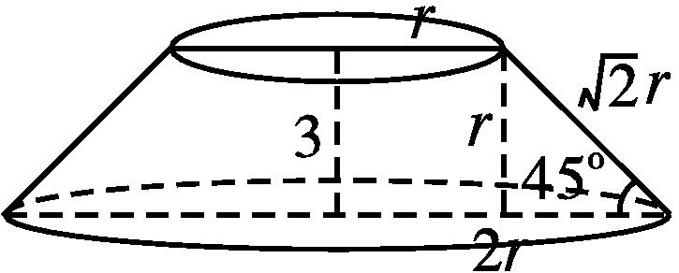
故高h=r,即r=3,l=$\sqrt{2}$r=3$\sqrt{2}.$
则S_{侧}=π(r+2r)l=27$\sqrt{2}π.$故选B.
答案:B
4.数学家刘徽在《九章算术注》中提出一个独特的方法来计算球体的体积:不直接给出球体的体积,而是先计算另一个叫“牟合方盖”的立体的体积.通过计算,“牟合方盖”的体积与球的体积之比应为$\frac{4}{π}.$后人导出了“牟合方盖”的$\frac{1}{8}$体积计算公式,即$\frac{1}{8}$V_{牟}=r³-V_{方盖差},r为球的半径,也即正方体的棱长均为2r,从而计算出V_{球}=$\frac{4}{3}π$r³.记所有棱长都为a的正四棱锥的体积为V_{正},棱长为2a的正方体的方盖差为V_{方盖差},则$\frac{V_{\text{方盖差}}}{V_{\text{正}}}$等于 ( )
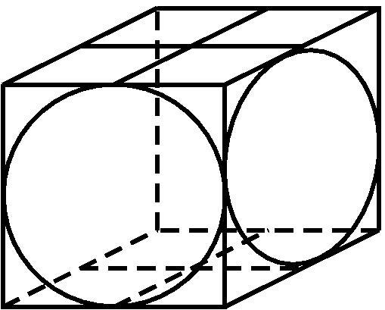
A$.\frac{1}{2}$ B$.\frac{\sqrt{2}}{2}$ C$.\sqrt{2}$ D$.\sqrt{3}$
解析:由题意,V_{方盖差}=a³-$\frac{1}{8}$V_{牟}=a³-$\frac{1}{8}×\frac{4}{π}×\frac{4}{3}×$π·a³=$\frac{1}{3}$a³,
所有棱长都为a的正四棱锥的体积为V_{正}=$\frac{1}{3}·$a·a$·\sqrt{a^{2}\text{-}{\left(\frac{\sqrt{2}a}{2}\right)}^{2}}=\frac{\sqrt{2}}{6}$a³,所以$\frac{V_{\text{方盖差}}}{V_{\text{正}}}=\frac{\frac{1}{3}a^{3}}{\frac{\sqrt{2}a^{3}}{6}}=\sqrt{2}$,
故选C.
答案:C
5.如图,在正方形ABCD中,E,F分别是BC,CD的中点,沿AE,EF,AF把这个正方形折成一个四面体,使B,C,D三点重合,重合后的点记为G.若四面体A-EFG外接球的表面积为$\frac{π}{4}$,则正方形ABCD的边长为( )
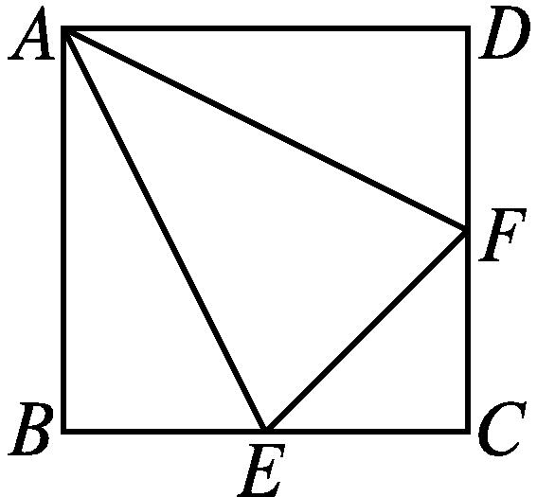
A$.\frac{\sqrt{6}}{6}$ B$.\frac{\sqrt{6}}{2}$ C$.\frac{\sqrt{3}}{2}$ D$.\frac{\sqrt{3}}{3}$
解析:由题意,折叠后的四面体A-EFG如图所示.设正方形的边长为a,四面体A-EFG外接球的半径为r,则AG=a,EG=FG=$\frac{a}{2}.$
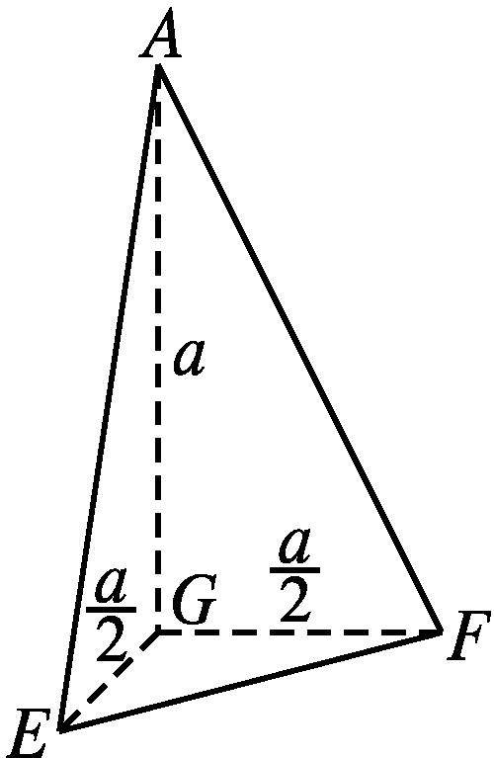
易知在折叠后的四面体A-EFG中,GA,GE,GF两两垂直,所以r=$\frac{\sqrt{a^{2}+(\frac{a}{2}) ^{2}+(\frac{a}{2}) ^{2}}}{2}=\frac{\sqrt{6}}{4}$a,由4πr²=$\frac{π}{4}$,解得r=$\frac{1}{4}$,所以a=$\frac{4}{\sqrt{6}}$r=$\frac{4}{\sqrt{6}}×\frac{1}{4}=\frac{\sqrt{6}}{6}.$故选A.
答案:A
6.圆柱形容器的内壁底面半径是10 cm,有一个实心铁球浸没于容器的水中(浸入过程中水未溢出),若取出这个铁球,测得容器的水面下降了$\frac{5}{3}$ cm,则这个铁球的表面积为 cm².
解析:设该铁球的半径为r cm,
则由题意得$\frac{4}{3}π$r³=π×10²$×\frac{5}{3}$,
解得r³=5³,即r=5,
故这个铁球的表面积S=4π×5²=100π(cm²).
答案:100π
7.已知圆台的上、下底面的面积之比为9∶25,那么它的中截面截得的上、下两圆台的侧面积之比是 .
解析:圆台的上、下底面半径之比为3∶5,设上、下底面圆的半径分别为3x,5x,则中截面半径为4x,上圆台侧面积S₁=π(3x+4x)l=7πxl,下圆台侧面积S₂=π(4x+5x)l=9πxl,故S₁∶S₂=7∶9.
答案:7∶9
8.已知圆柱形容器内部盛有高度为8 cm的水,若放入三个相同的铁球(球的半径与圆柱的底面半径相同)后,水恰好淹没最上面的球(如图所示),则球的半径是 cm.
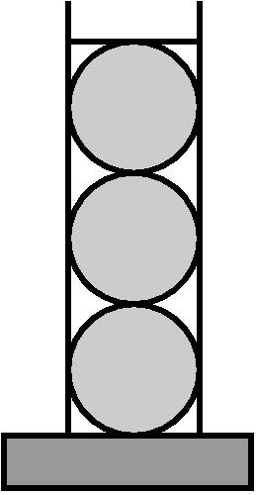
解析:设球的半径为r cm,放入3个球后,圆柱液面高度变为6r,
则有πr²·6r=8πr²+3$·\frac{4}{3}π$r³,
即2r=8,得r=4.
答案:4
9.某组合体的直观图如图所示,它的中间为圆柱形,左右两端均为半球形,若图中r=1,l=3,试求该组合体的表面积和体积.
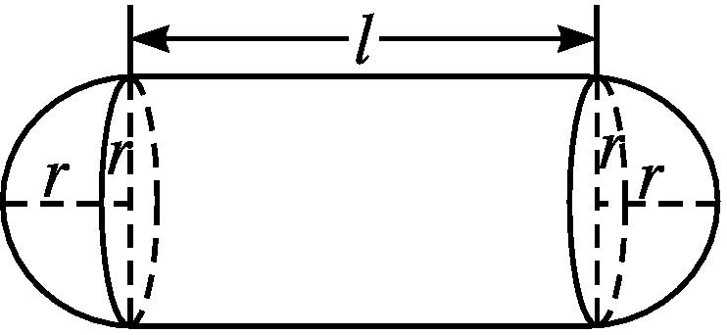
解:该组合体的表面积S=4πr²+2πrl=4π×1²+2π×1×3=10π,
该组合体的体积V=$\frac{4}{3}π$r³+πr²l=$\frac{4}{3}π×$1³+π×1²×3=$\frac{13π}{3}.$
10.如图,从底面半径为2a,高为$\sqrt{3}$a的圆柱中,挖去一个底面半径为a且与圆柱等高的圆锥,求圆柱的表面积S₁与挖去圆锥后的几何体的表面积S₂之比.
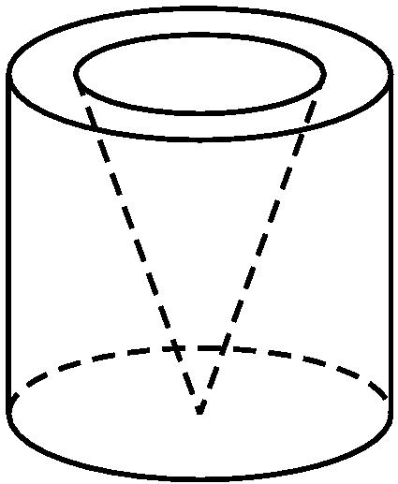
解:由题意知,S₁=2π·2a$·\sqrt{3}$a+2π·(2a)²=(4$\sqrt{3}$+8)πa²,S₂=S₁+πa·(2a)-πa²=(4$\sqrt{3}$+9)πa².
故S₁∶S₂=(4$\sqrt{3}$+8)∶(4$\sqrt{3}$+9).
11.图中的圆及其外切正方形绕图中由虚线表示的对称轴旋转一周生成的几何体称为圆柱容球,求证:在圆柱容球中,球的体积是圆柱体积的$\frac{2}{3}$,球的表面积也是圆柱表面积的$\frac{2}{3}.$
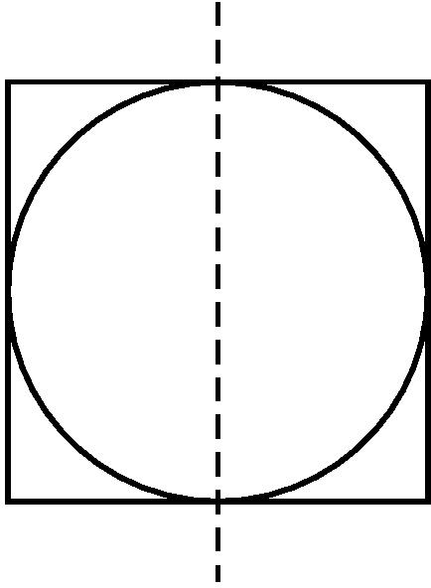
证明:设圆的半径为R,球的体积与圆柱的体积分别为V_{球}和V_{柱},球的表面积与圆柱的表面积分别为S_{球}和S_{柱},
则有V_{球}=$\frac{4}{3}π$R³,V_{柱}=πR²·2R=2πR³,
故V_{球}=$\frac{2}{3}$V_{柱}.
又S_{柱}=2πR·2R+2πR²=6πR²,S_{球}=4πR²,
故S_{球}=$\frac{2}{3}$S_{柱}.

